INFO446 **TP HTML + CSS**

1. Ecrire le code HTML, CSS et JavaScript de la page web ci-dessous. Essayer que votre page soit le plus similaire possible à la page de la figure.
2. Write the HTML, CSS, and JavaScript, code that produces the page of the below figure. Try as much as similar as you can.

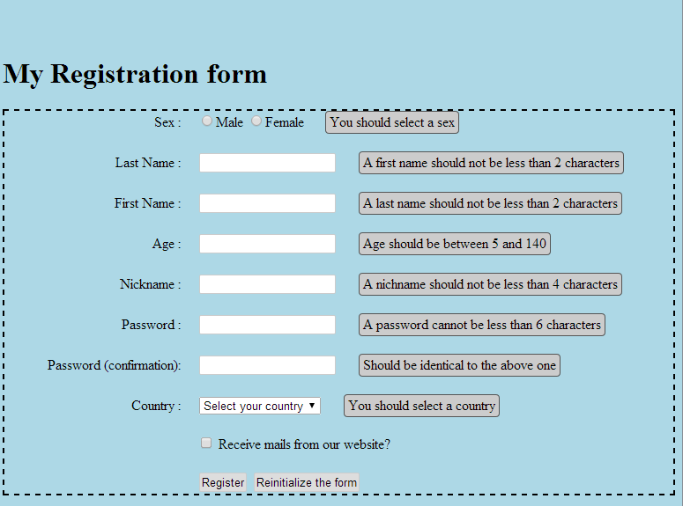

Le code JavaScript doit valider le formulaire. Les labels qui apparaissent a cote de chaque contrôle ne doit pas s’afficher que si le donnée n’est pas valide.

The JavaScript code should validate the inputted data in the form. The labels that appear on the right of each control should not appear until the data in the control is not valid.